Использование учебно-игровых пособий в развитии мыслительных способностей детей старшего дошкольного возраста.
Матвеева Тамара Евгеньевна,

В современном обществе одним из условий качественной социализации старших дошкольников можетбыть сформированность их мыслительной деятельности. В настоящее время у детей, поступающих в школу наблюдается слабо сформированные мыслительные операции, а человек от природынаделен мышлением, а как известно мышление является высшей ступенью человеческого познания окружающего мира.Возможность управлять мышлением и все связанные операции называются мыслительные способности. Все дети разные и мыслительные способности развиты по-разному, но их можно совершенствовать.
Чтобы развивать мыслительные способности в первую очередь необходимо развиватьлогическое мышление, аналитическиеспособности. Ребенок растет и вместе с ним развивается его мышление. Сначала это наглядно-действенное мышление (практические действия с предметами). Далее по мере взросления наглядно-действенное мышление (опора на представления и образы). Затем словесно-логическое (оперирование с помощьюлогических операций и понятий). Формирование логических операций-это очень важный фактор для развития всесторонне развитой личности. Обычно к старшему возрасту уже формируется логическое мышление и именно в этом возрасте необходимо уделять как можно больше времени развитию мыслительных способностей, так как это является основным в подготовке дошкольников к школе, а дошкольник должен овладеть такими мыслительными операциями: анализ, синтез, сравнение,классификация.
Для решения этих задач педагог всегда находится в поиске новых методов и форморганизации процесса образованиядетей в дошкольном учреждении на первый план выходит игра, как ведущий вид деятельности. С помощью игровых методов можно повысить эффективность формирования мыслительных способностей у дошкольников можно использовать дидактические игры,игры с предметами, с природными материалом, настольно-печатные игры и игровые упражнения и задания.

Для развития процессов анализа и синтеза хорошо подходят задания на выбор предмета из группы по какому-либо признаку. Ребенок выполняет задание практически. Тем самым у ребенка формируется уровень умственных действий, н-р подходят такие задания:
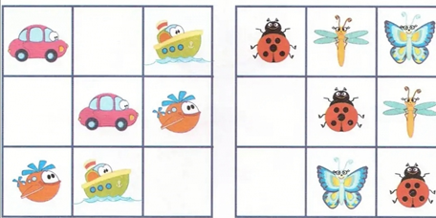
В таких играх ребенок сравнивает, учится определять сходство и различие объектов. Сначала мы учим ребенка сравнивать два объекта, затем переходим к сравнению группы объектов, находим отличия, потом сходства предметовтем самымпостепенно усложняем задачу.
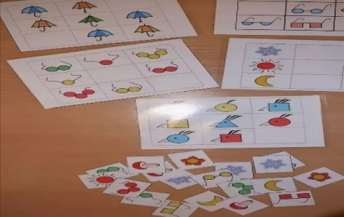
На основе сравнения развивается обобщение. Обобщение или мысленное объединение предметов по их свойствам и признакам. Обобщение может быть оформлено как практически, так и в словесной форме. Когда ребенок научился сравнивать и обобщать предметы он может освоить следующею мыслительную операцию –классификацию. Классификация – мысленное распределениепредметов по отдельным группам. Классифицировать можно насекомых, деревья, одежду, продукты питания, машины и т.д., по названию, размеру,цвету, форме. Благодаря учебно-игровым пособиям развивается логическое мышление, умение выделять свойства в объектах, пространственные представления, представления о множестве, математические понятия, дети знакомятся с формой, цветом, размер, помогает классифицировать предметы по определенным признакам:Н-р игра «Ползает, летает, ходит, плавает», выполненная своими руками, помогает классифицировать предметы по определенным признакам: 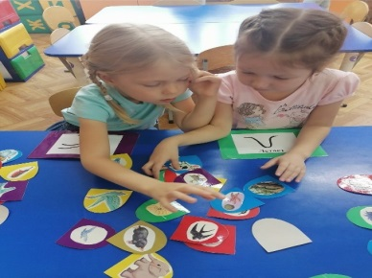
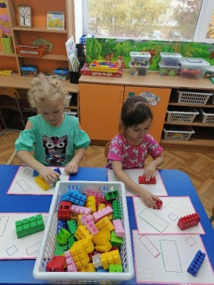
В своей практике использую учебно-игровые пособия в непосредственной образовательной деятельности или в индивидуальной работе,например, играя с логическими блоками, ребята учатся сравнивать, обобщать, классифицировать фигуры.

Для развития мыслительных способностей использую следующеюигру, н-р:
«Продолжи цепочку»
Такие игры развивают у ребенка мышление, умение делать умозаключения, развивает речь.
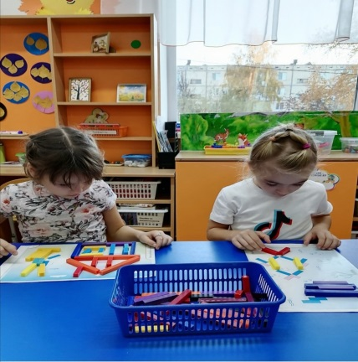
ля развития математических способностей также использую игру «Найди свой домик», Палочки Кюизенера способствуют развитию наглядно-действенного мышления, развивают творчество, воображение. фантазию, мелкую моторику.

Пазлы, разрезные картинки учат выполнять операции анализа и синтеза.
Развитию мыслительных способностей также помогает продуктивные виды деятельности, лепка из соленого теста, рисование, аппликация, альбом «нарисуй по клеточкам»
Взаимодействие с семьей: В работе с родителями использую разъяснительную и образовательную работу, о том, какие задачи используются в детском саду для развития мыслительных процессов, консультация «Как обучить ребенка мыслительной деятельности», индивидуальные беседы, игры, которые родители могут использовать в повседневной жизни, во время прогулок по улице или по дороге в детский сад: н-р: «А что дальше?», родитель начинает, а ребенок продолжает, или «Вечером солнце заходит, а утром...,или «дождь траву намочил, а солнышко …», объясняю родителям, что такие игры развивают сообразительность, наблюдательность, способствуют развитию речи, воображения и мышления ребенка, побуждают детей к обучению. Прошу родителей принимать участие в создании обогащения предметно-развивающей среды. Предлагаю игру выходного дня.
Итак, работая над формированием мыслительных способностей необходимо учитывать индивидуальные способности каждого ребенка, строить систему работы в зависимости от уровня развития ребенка и с учетом его возможностей в ближайшем будущем. С помощью игровых методов, логических операций и понятий у ребенка формируется мыслительные процессы, что является важным фактором для развития всесторонне развитой личности.

